"Денсаулық сақтау саласы кадрларының даярлаудан, біліктілікті жоғарылатудан және қайта даярлаудан өткені туралы құжаттар беру" мемлекеттік қызмет регламентін бекіту туралы
Күшін жойған
Қазақстан Республикасы Денсаулық сақтау министрінің 2012 жылғы 27 желтоқсандағы № 901 Бұйрығы. Қазақстан Республикасының Әділет министрлігінде 2013 жылы 24 қаңтарда № 8292 тіркелді. Күші жойылды - Қазақстан Республикасы Денсаулық сақтау министрінің 2014 жылғы 23 маусымдағы № 333 бұйрығымен
Ескерту. Күші жойылды - ҚР Денсаулық сақтау министрінің 23.06.2014 № 333 бұйрығымен (алғашқы ресми жарияланған күннен кейін күнтізбелік он күн өткен соң қолданысқа енгізіледі).
Қазақстан Республикасының Бюджеттік Кодексінің 34-бабына және «Әкімшілік рәсімдер туралы» 2000 жылғы 27 қарашадағы Қазақстан Республикасы Заңының 9-1-бабына сәйкес БҰЙЫРАМЫН:
1. Қоса беріліп отырған «Денсаулық сақтау саласы кадрларының даярлаудан, біліктілікті жоғарылатудан және қайта даярлаудан өткені туралы құжаттар беру» мемлекеттік қызмет регламенті бекітілсін.
2. Қазақстан Республикасы Денсаулық сақтау министрлігінің Ғылым және адами ресурстар департаментіне (М.Қ. Телеуов):
1) осы бұйрықтың Қазақстан Республикасының Әділет министрлігінде мемлекеттік тіркелуін қамтамасыз етсін;
2) осы бұйрық мемлекеттік тіркелгеннен кейін оның Қазақстан Республикасы Денсаулық сақтау министрлігінің интернет – қорында орналастырылуын қамтамасыз етсін.
3. Қазақстан Республикасы Денсаулық сақтау министрлігінің Заң қызметі департаменті (Ж.Ж. Данаева) осы бұйрық Қазақстан Республикасының Әділет министрлігінде мемлекеттік тіркеуден өткеннен кейін оның бұқаралық ақпарат құралдарында ресми жариялануын қамтамасыз етсін.
4. Осы бұйрықтың орындалуын бақылау Қазақстан Республикасының Денсаулық сақтау вице-министрі Е.Ә. Байжүнісовке жүктелсін.
5. Осы бұйрық алғашқы ресми жарияланған күнінен бастап қолданысқа енгізіледі.
Министр С. Қайырбекова
Қазақстан Республикасы
Денсаулық сақтау министрінің
2012 жылғы 27 желтоқсандағы
№ 901 бұйрығымен бекітілген
«Денсаулық сақтау саласы кадрларының даярлаудан, біліктілікті
жоғарылатудан және қайта даярлаудан өткені туралы
құжаттар беру туралы» мемлекеттік қызмет көрсету регламенті
1. Жалпы ережелер
1. «Денсаулық сақтау саласы кадрларының даярлаудан, біліктілікті жоғарылатудан және қайта даярлаудан өткені туралы құжаттар беру туралы» осы мемлекеттік қызмет регламенті (бұдан әрі - Регламент) «Әкімшілік рәсімдер туралы» Қазақстан Республикасы Заңының 9-1-бабының 4-тармағына сәйкес әзірленген.
2. «Денсаулық сақтау саласы кадрларының даярлаудан, біліктілікті жоғарылатудан және қайта даярлаудан өткені туралы құжаттар беру туралы» мемлекеттік қызметін (бұдан әрі – мемлекеттік қызмет) техникалық және кәсіби, орта білімнен кейінгі, жоғарғы, жоғарғы оқу орнынан кейінгі және қосымша кәсіби білім беру бағдарламаларын іске асыратын ғылыми ұйымдар мен білім беру ұйымдары (бұдан әрі - ұйымдар) көрсетеді.
3. Көрсетілетін мемлекеттік қызмет түрі автоматтандырылмаған.
4. Мемлекеттік қызмет «Халық денсаулығы және денсаулық сақтау жүйесі туралы» 2009 жылғы 18 қыркүйектегі Қазақстан Республикасы Кодексінің 175–бабының 4–тармағының, Қазақстан Республикасы Үкіметінің 2012 жылғы 11 желтоқсандағы № 1575 қаулысымен бекітілген «Денсаулық сақтау саласы кадрларының даярлаудан, біліктілікті жоғарылатудан және қайта даярлаудан өткені туралы құжаттар беру туралы» қаулысымен бекітілген көрсетілетін мемлекеттік қызмет стандартының (бұдан әрі - Стандарт) негізінде көрсетіледі.
5. Көрсетілетін мемлекеттік қызмет нәтижесі болып:
1) техникалық және кәсіби, орта білімнен кейінгі кәсіби оқу бағдарламалары бойынша - диплом;
2) жоғары білімнің кәсіби оқу бағдарламалары бойынша - диплом;
3) интернатураны бітіргеннен кейін - куәлік;
4) жоғарғы оқу орнынан кейінгі кәсіби оқу бағдарламалары бойынша, магистратура және докторантураны бітіргеннен кейін - диплом, резидентураны бітіргеннен кейін – куәлік;
5) қосымша кәсіби білім бағдарламалары бойынша қайта даярлаудан өткеннен кейін – куәлік, біліктілікті арттырғаннан кейін – куәлік беріледі.
6. Білім беру мекемесінде оқуды бітірген және қорытынды аттестациядан өткен жеке тұлғаға мемлекеттік қызмет (бұдан әрі – мемлекеттік қызметті тұтынушы) көрсетіледі.
7. Мемлекеттік қызмет көрсету барысында басқа мемлекеттік органдардың қатысуы қарастырылмаған.
2. Мемлекеттік қызмет көрсетуге қойылатын талаптар
8. Ұйымдардың орналасу жерлері, жұмыс кестелері, мемлекеттік қызмет көрсету барысы және тәртібі туралы ақпаратты уәкілетті мемлекет органның (www.mz.gov.kz) және ұйымдардың интернет қорынан алуға болады.
9. Даярлаудан, біліктілікті жоғарылатудан және кадрлардың қайта даярлаудан өткені туралы құжатты алу үшін жеке тұлғалар Стандарттың 11-тармағында қарастырылған құжаттарды ұсынуы тиіс:
10. Мемлекеттік қызметті көрсету мерзімдері Стандарттың 7-тармағында көрсетілген.
11. Мемлекеттік қызмет көрсетуді уақытша тоқтатуға негіздеме Стандарттың 15-тармағында қарастырылған.
3. Мемлекеттік қызмет көрсету барысындағы әрекеттер (өзара
әрекеттестік) тәртібінің сипаттамасы
12. Құжаттарды қабылдау мен тұтынушының мемлекеттік қызметі туралы мәліметтерді алуы осы регламенттің 1–қосымшасына сәйкес денсаулық сақтау саласындағы білім беру және ғылыми ұйымдарының құрылымдық бөлімшелері арқылы іске асырылады.
13. Мемлекеттік қызмет көрсету кезеңдері:
1) қабылданған құжаттарды білім беру ұйымының қызметкері тіркейді;
2) тіркелген құжаттар құрылымдық бөлімшенің жауапты тұлғасына жіберіледі;
3) орындаушы-қызметкер берілген құжаттарды тексеріп, білім беру ұйымының құжат беру туралы бұйрығына сәйкес кадрлардың даярлаудан, біліктілікті жоғарылатудан және қайта даярлаудан өткені туралы құжатты рәсімдеп, білім беру ұйымы басшысының жетекшілік ететін орынбасарына келісуге жібереді.
4) басшының жетекшілік ететін орынбасарының келісімінен кейін құжат басшыға қол қоюға жіберіледі;
5) басшының қолы қойылғаннан кейін құжатты мемлекеттік қызметті тұтынушыға беру үшін тіркеуге жібереді;
6) мемлекеттік қызметті тұтынушы құжатты қолма-қол алып, есепке алу журналына қол қояды.
14. Құжаттар мен олардың дубликаттарын беру кезінде құрылымдық-функционалдық бірліктер әрекеттерінің тізбегі осы Регламенттің 1-қосымшасында көрсетілген.
15. Құжаттар мен олардың дубликаттарын беру кезінде құрылымдық-функционалдық бірліктердің қызметтік өзара әрекеттестігі осы Регламенттің 2-қосымшасында көрсетілген.
16. Құжат көшірмесін беру туралы шешімді білім беру ұйымының басшысы немесе оның міндетін атқарушы тұлға қабылдайды.
«Денсаулық сақтау саласы кадрларының
даярлаудан, біліктілікті жоғарылатудан
және қайта даярлаудан өткені
туралы құжаттар беру туралы» мемлекеттік
қызмет регламентінің 1-қосымшасы
1-кесте. Құрылымдық-функционалдық бірліктер (ҚФБ) қызметін
сипаттау
1 № іс-әрекет (барысы жұмысы, легі,) | 1 | 2 | 3 | 4 | 5 | 6 | 7
ҚФБ атауы | Мемлекеттік қызмет көрсетуді тұтынушылардың құжаттарын қабылдау бойынша бөлім қызметкерлері (деканат, оқу бөлімі, оқу бөлімшесі және т.б.) | Бұйрықтың жобасын дайындау және құжаттарды рәсімдеу бойынша бөлімше қызметкерлері (кеңсе тіркеушісі, деканат, оқу бөлімі, оқу бөлімшесі және т.б.) | Тиісті құрылымдық бөлімшелердің қызметкерлері | Білім беру ұйымының басшысының жетекші орынбасары | Білім беру ұйымының басшысы | Мемлекеттік қызмет көрсетуді тұтынушылардың құжаттарын қабылдау бойынша бөлім қызметкерлері (деканат, оқу бөлімі, оқу бөлімшесі және т.б.) | Мемлекеттік қызмет көрсетуді тұтынушы
Жұмыстың атауы (істің, процедураның, операцияның) және оларды сипаттау | Мемлекеттік қызмет көрсетуді тұтынушының жеке құжатын және кету қағазын қабылдау және тіркеу | Жеке құжатпен және кету қағазының мазмұнымен танысу, мемлекеттік қызмет көрсетуді тұтынушының жеке іс қағазындағы құжаттарының толықтығын тексеру, білім беру мекемесінің жетекшісінің мамандардың дайындықты, білім жетілдіруді және қайта даярлаудан өткені туралы бұйрығының жобасын дайындау. Бұйрықтың жобасын жетекшінің орынбасары қадағалайтын тиісті құрылымдық бөлімшелерге келісуге жіберу және басшыға қол қоюға беру. | Бұйрық шығаруға келісім алу | Құжаттың орындалуының негізділігін тексеру | Бұйрыққа қол қойдыру | Білім беру мекемесі басшысы қол қойған бұйрықты тіркеу. Дайындықты, білім жетілдіруді және қайта дайындау туралы құжаттарды рәсімдеу.  Оларды журналға тіркеу және берілген уақыты көрсетілген құжатты иесіне беру. | Журналға тіркеу және берілген уақыты көрсетілген құжатты алғанына қол қою.
Аяқтау формасы (мәлімет, құжат, Ұйымдастыру–бөлу шешімі) | Бұйрықтың жобасын дайындау және құжаттарды рәсімдеу бойынша бөлімше қызметкерлері (кеңсе тіркеушісі, деканат, оқу бөлімі, оқу бөлімшесі және т.б.) | Бұйрықтың жобасы | Басшылардың қолы | Басшылардың қолы | Қолы | Рәсімделген және беруге дайын құжат | Құжатты беру
Орындалу мерзімі | (1 сағат) | (3 жұмыс күні) | (3 жұмыс күні) | (1 күн) | (1 күн) | (7 жұмыс күні) | (1 сағат)
Келесі істің номері | 2 | 3 | 4 | 5 | 6 | 7
2–кесте. Дубликаттарды беру кезіндегі ҚФБ қызметінің сипаты
1 № жұмысы (барысы, лектің, жұмыстардың) | 1 | 2 | 3 | 4 | 5 | 6
ҚФБ атауы | Мемлекеттік қызмет көрсетуді тұтынушылардың құжаттарын қабылдау бойынша бөлім қызметкерлері (деканат, оқу бөлімі, оқу бөлімшесі және т.б.) | Білім беру мекемесінің басшысы | Тиісті құрылымдық бөлімнің қызметкері (деканат, оқу бөлімі, оқу бөлімшесі және т.б.) | Білім беру мекемесінің басшысы | Мемлекеттік қызмет көрсетуді тұтынушылардың құжаттарын қабылдау бойынша бөлім қызметкерлері (деканат, оқу бөлімі, оқу бөлімшесі және т.б.) | Мемлекеттік қызмет көрсетуді тұтынушы
Жұмыстың атауы (істің, процедураның, операцияның) және оларды сипаттау | Мемлекеттік қызмет көрсетуді тұтынушының жеке құжатын және қабылдау және тіркеу. Құжаттарды білім беру мекемесі басшысына беру | Құжаттардың мазмұнымен танысу және тиісті құрылымдық бөлімшелерге тапсыру. | Құжаттардың толықтығын тексеру және дубликат дайындау. Дубликатты дайындау және білім беру мекемесі басшысына қол қоюға беру немесе мемлекеттік қызмет көрсетуден бас тартуды негіздеу. | Құжаттың орындалу негізділігін және қол қойылуын тексеру | Бұйрықты тіркеу.  Дубликатты журналға тіркеу және берілген уақыты көрсетілген құжатты иесіне беру. | Журналға тіркеу және берілген уақыты көрсетілген құжатты алғанына қол қою.
Аяқтау формасы (мәлімет, құжат, Ұйымдастыру -бөлу шешімі) | Құжатты алғаны туралы қолхат беру. | Бұрыштама қою. | Дубликатты дайындау және білім беру мекемесі басшысына қол қоюға беру немесе мемлекеттік қызмет көрсетуден бас тартуды негіздеу. | Басшының қолы. | Рәсімделген және беруге дайын құжат. | Құжатты беру.
Орындалу мерзімі | (1 сағат) | (1 сағат) | (бір айдан кешіктірмей) | (1 сағат) | (1 сағат) | (1 сағат)
Келесі істің номері | 2 | 3 | 4 | 5 | 6 | 7
«Денсаулық сақтау саласы кадрларының
даярлаудан, біліктілікті жоғарылатудан
және қайта даярлаудан өткені
туралы құжаттар беру туралы» мемлекеттік
қызмет регламентінің 2-қосымшасы
Диаграмма 1. ҚФБ өзара жасалатын қызмет
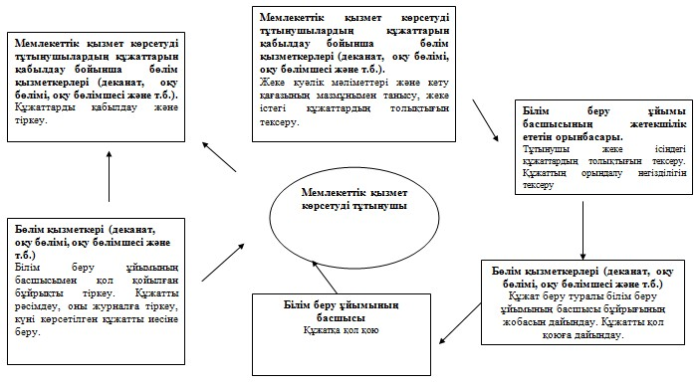
Диаграмма 2. Дубликаттар беру кезінде ҚФБ өзара жасалатын
қызмет
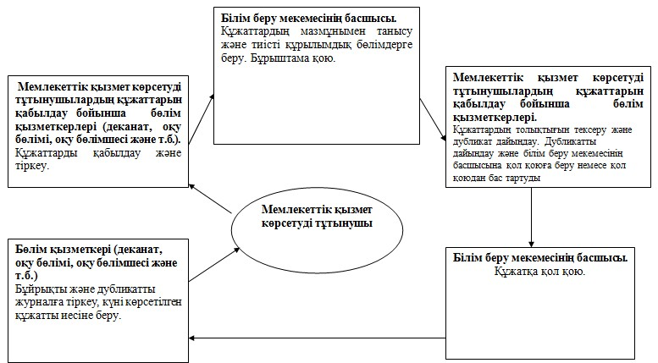

© 2012. Қазақстан Республикасы Әділет министрлігінің «Қазақстан Республикасының Заңнама және құқықтық ақпарат институты» ШЖҚ РМК

